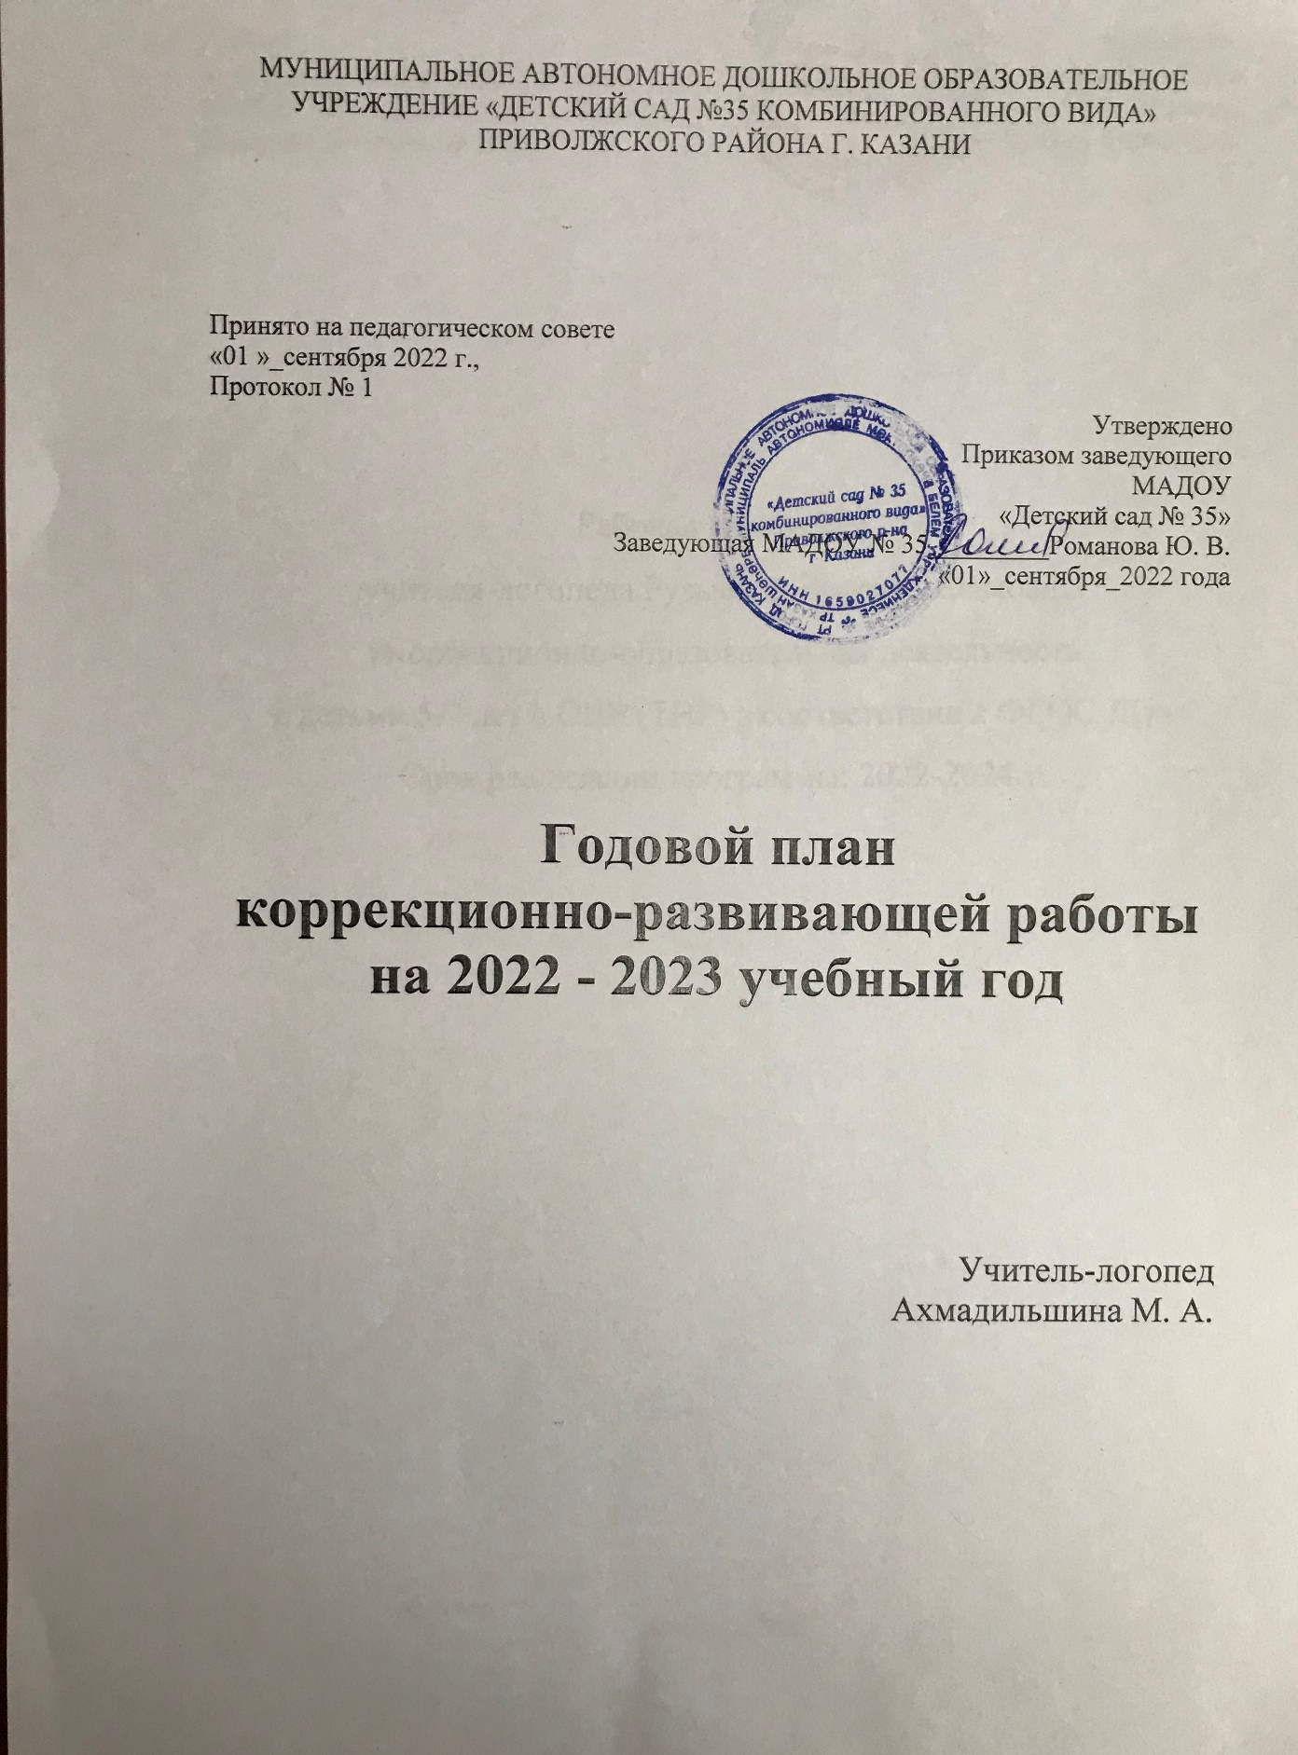

Годовой план
организационно-методической коррекционно-развивающей работы
учителя-логопеда МАДОУ № 35 Ахмадильшиной М. А.
№  п/п | Форма работа | Основные  направления | Содержание | Сроки
1. | Подготовка кабинета |  | 1 .Подготовить кабинет к началу учебного года, обеспечить его наглядными пособиями, инвентарем.  2.Укомплектовать кабинет бланками необходимых документов: речевыми картами, журналами учета посещаемости. | август
 |  |  | 3.Составить расписание логопедических занятий и заверить его у заведующей. | до 15 сентября
2. | Работа с детьми | Диагностическое  направление | 1. Психолого-педагогическое и логопедическое обследование детей с целью точного установление причин, структуры и степени выраженности отклонений в их речевом развитии выявления уровня актуального речевого развития. | с 1 сентября по 15 сентября
 |  |  | - Составление циклограммы деятельности.  - Индивидуальное логопедическое обследование и консультирование.  - Психолого-педагогический и логопедический мониторинг (выявление динамики в коррекционно-образовательном процессе всех и | 2 неделя сентября  В течение года по запросам педагогов,  специалистов,

 |  |  | и консультирование.
 |  |  | Отражение его результатов в речевых картах.
 |  |  | 5. Проведение фронтальных (подгрупповых)
 |  |  | индивидуальных логопедических занятий по формированию лексико-грамматических категорий и связной речи; по формированию правильного произношения.  произношения. | с 16 сентября по 15 мая
 |  |  | 1. Критический анализ результатов | согласно сетке занятий
 |  | Коррекционно- | обследования, частичный анализ результатов ПМПк
3. |  | развивающее | 2. Планирование коррекционной и
 |  | направление | образовательной работы с учетом  результатов обследования. | Плановые ПМПк ОУ
 |  |  | 3. Формирование подгрупп по речевым
 |  |  | дефектам. | до 15 сентября
 |  |  | 1 .Консультации для педагогов
- обучение навыкам чтения детей с ОНР
- Развитие мелкой моторики
4. | Работа с педагогами |  | - Работа с детьми подготовительной к школе группы по подготовке к письму | Октябрь  ноябрь
4. | Работа с педагогами | Консультативное | - Почему не каждому дается грамота? | декабрь
 |  | направление | - Автоматизация звуков: как скучное сделать интересным | январь
 |  |  | - Использование речевых физкультминуток

 |  |  | и игровых упражнений в работе дошкольниками, имеющими нарушения в речи | февраль
 |  |  | — Развитие психических процессов у детей на буквенном материале | март
 |  |  | 2.Участие в проведении методических объединений.  3.Информировать воспитателей о специфических ошибках на письме и при чтении, о некоторых приемах их предупреждения и коррекции. | апрель
 |  |  | 4.Проведение открытых занятий для воспитателей старшей и подготовительной к школе группы. | май
 |  |  | 5. Анализ проведенного психолого-педагогического и логопедического воздействия на дошкольников в течение года, оценка качества коррекционно-педагогической деятельности. | в течение года
 | Работа с родителями |  | 1. Консультирование родителей.  -Ваш ребенок поступил в логопедическую группу. Рекомендации логопеда  - Как выполнять домашнее задание логопеда?  -Как правильно выполнять артикуляционную гимнастику и как правильно закреплять | май
5. | Работа с родителями |  | поставленные звуки в речи  -Роль игры в формировании звукопроизношения ребенка  -Развитие связной речи, ка составной части умственного воспитания дошкольников | Сентябрь  Октябрь
 |  |  |  | октябрь
 |  |  | - Развитие фонематического слуха  - Что такое правильное дыхание? | Ноябрь

6. | Работа по повышению квалификации |  | -Как правильно разучивать с детьми чистоговорки и скороговорки  - Подведение итогов коррекционной работы с детьми  - Анкетирование родителей.  - Познакомить родителей с результатами логопедического обследования, дав подробную характеристику общего и речевого развития ребенка.  - Проведение консультаций на родительских собраниях.  Выступить на родительском собрании на тему:  - «Роль родителей в воспитании правильной речи. Задачи и содержание работы логопедического работы в течение года».  - «Предупреждение нарушения письма и чтения у старших дошкольников».  - Привлекать родителей к выполнению домашних заданий с детьми.  - Проведение индивидуальных занятий, фронтальных занятий, «Дней открытых дверей».  - Логопедические уголки на тему.  8.Информационные стенды.  9.Тематические выставки книг.  10.Папки - передвижки.  1.Изучение новинок методической литературы.  2.Изучение и накопление материала по теме самообразования.  3.Участие в проведении методических объединений.  4.Создание предметно-развивающей среды в логопедическом кабинете/группе | декабрь  январь  февраль  март  май  до 20 сентября  в течение учебного года

